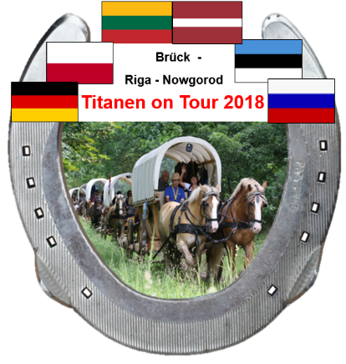
Trasa Hellweg
Oto Historia tej 3000-kilometrowej trasy, liczącej ponad 2000 lat.
Zestawienie cytatów z książki towarzyszącej wystawie w Muzeum Zagłębia Ruhry w Essen, w 1979 r. "Transit Brugia - Nowgorod. Droga przez historię Europy".
Nowa wersja trasy „Hellweg” jest organizowana przez Klub Sportowy Hodowli Koni Zimnokrwistych Brueck "Titans on Tour 2018" z Brueck do Weliky Nowgorod.

Historia:
Miasta Brugia w Belgii i Weliky Nowgorod w Rosji są początkiem i końcem 2000-letniej trasy, Hellweg. Licząca około 3000 kilometrów, jest ona najdłuższym połączeniem zachodniej i wschodniej Europy.
Kiedyś dawno temu była to rzymska droga prowadząca z Galii aż nad Ren, ciągnąca się jako Hellweg z krainy Franków do Saksonii, rozwinęła się w średniowieczu do najważniejszego połączenia lądowego Ligi Hanzeatyckiej, która powstała w XIII wieku jako północno-niemiecki związek kupiecki.
Nie wiadomo, czy nazwa Hellweg pochodzi od znaczenia wyrazu: miejsce, które jest ukryte przez zarośla oraz ciemne lasy i zostało odkryte, a więc „oświetlone” czy też od słowa Hall, które ma związek z kopalnią soli? Ta kwestia pozostanie tajemnicą.
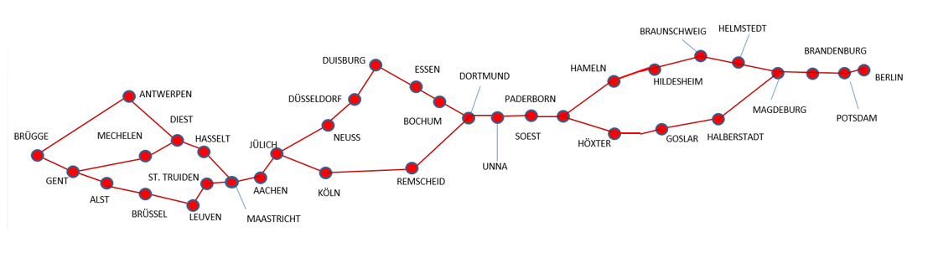
Trasa HELLWEG
z BRUEGGE do BERLIN
Średniowiecze
Brugia i Weliky Nowgorod były ważnymi węzłami oraz centrami handlowymi Hanzy. Weliky Nowgorod z 80.000 i Brugię z 50.000 mieszkańców uznawano w średniowieczu za duże miasta. Hanzeaci przywozili w XIV / XV wieku na wschód tkaniny, sól, srebro, metale kolorowe, bursztyn, zboże, śledzie, miód, piwo i wino. Z Weliky Nowgorod eksportowano na zachód wysokiej jakości futra, będące synonimem siły oraz mody, wosk i len, konopie, skóry i łój. Wzdłuż trasy powstawały miasta,
schroniska oraz przystanie wypoczynkowe.
Nie tylko była wymiana towarów, lecz także kultury, architektury, religii i języka. Hellweg był także trasą pieniądza, ponieważ handel przyczyniał się do zarabiania pieniędzy. W ciągu ostatnich 2000 lat wybito miliony monet w 139 mennicach, wzdłuż trasy Hellweg.
Z powodu zapiaszczenia Zwyn’u nad Atlantykiem, Brugia stracił w końcu swoje znaczenie jako port
a Nowgorod został włączony do imperium rosyjskiego. Po swoim rozkwicie w XIV / XV wieku, oba miasta handlowe musiały odstąpić swoje znaczenie Antwerpii oraz Petersburgowi. Stara trasa Hellweg na zawsze została przykładem dla coraz bardziej nowoczesnych i szybszych połączeń pomiędzy państwami.

System pocztowy w okresie Nowożytności. Utworzenie Poczty Powozowej
Rewolucja, którą przyniósł wynalazek ruchomych czcionek zakończył średniowiecze i rozpoczął nowy rozdział w dziejach kultury i doprowadził do ożywienia komunikacji międzynarodowej. W ten sposób w 1649 r. główna poczta z przewoźnikami pocztowymi miała zasięg od Kleve na granicy holenderskiej aż do rzeki Niemen, na Litwie. Na przykład gońcy pocztowi jadąc konno w dzień i w nocy, potrzebowali czterech dni aby pokonać trasę z Królewca do Berlina oraz sześciu dni z Berlina do Kleve.
W 1663 r. system przekształcono w Pocztę Powozową, co pozwoliło nie tylko na transport listów ale także ludzi. Przez dokładny rozkład jazdy dyliżansu możliwe było planowanie podróży po całym kontynencie, co przede wszystkim zwiększało świadomość tożsamości europejskiej.
Przez swoją podróż z Rosji przez Rygę, Królewiec, Berlin, Magdeburg do Holandii, Car Piotr Wielki otworzył drzwi do Europy i dzięki nowej wiedzy technicznej i umiejętnościom stworzył warunki do europeizacji Rosji.

Powstaje Szosa, droga artystyczna
Aż do VIIX wieku plan dróg pomiędzy domostwami, wsiami i miastami był dość niestabilny. Rozbudowę szos rozpoczęła Francja w XVIII wieku. Szosy to utwardzone drogi, otoczone fosami oraz drzewami. Z założenia drogi te miały być suche, gładkie, utwardzone i dawać możliwość całorocznej eksploatacji. We Flandrii, w 1690 r. istniała tylko jedna utwardzona droga z Aachen do Kolonii. W 1817 r. powstała pruska mapa dróg. Połowa drogi z Berlina przez Hameln, Minden, Erwitte tworzyła trasę
nr. 1. Było to główne połączenie z Berlinem. Szosy z Berlina do Królewca zostały zbudowane dopiero w latach 1831 - 1846. W 1829 r. zbudowana została trasa z St. Petersburga przez Rygę do Warszawy. Szosa pomiędzy Brugią a St. Petersburgiem została dopiero ukończona, gdy już funkcjonowała kolej szynowa.
W IXX wieku to właśnie kolej przyczyniła się do zbliżenia do siebie największych metropolii.
W latach 1835 - 1862 z serii oddalonych od siebie odcinków powstała trasa Paryż - St. Petersburg i stała się główną osią wschód-zachód dla transportu kolejowego w Europie. Równolegle do tego połączenia powstała trasa z Brugii do Weliky Nowgorod. W ten sposób zbliżono do siebie europejskie metropolie. W 1823 r. przesyłka ekspresowa dyliżansem pocztowym z Paryża przez Berlin do St. Petersburga potrzebowała od 15 do 16 dni. W 1896 r. ta sama podróż pociągiem trwała tylko 48 godzin.

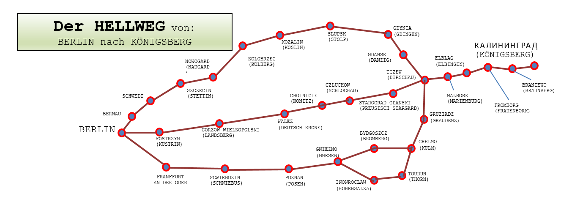
Trasa HELLWEG
z BERLINA do KRÓLEWCA

Samochody pędzą po B1
Wynaleziony na końcu XIX wieku – samochód miał w XX wieku decydujący wpływ na trasę Brugia - Weliky Nowgorod. W Belgii i Niemczech w latach trzydziestych pojawiają się autostrady. Obecnie istnieje ciągła autostrada wzdłuż B1 z Brugii do Frankfurtu nad Odrą. B1 przecina też Plac Poczdamski w Berlinie. W 1891 r. w ciągu 16 godzin policzono tam 17 000 pojazdów. W 1907 r. chaotyczny i niebezpieczny ruch musiał zostać regulowany przez funkcjonariuszy policji. W 1924 r. na Placu Poczdamskim wzniesiono pierwszą w Europie wieżę ruchu z sygnalizacją świetlną. W tym miejscu zaczynająca się B1, jako połączenie z centrem przemysłowym Ren-Westfalia liczyła wówczas największy ruch uliczny ze wszystkich 12 dróg w Berlinie.

B1 staje się sceną wojny oraz konfrontacji
Rozwój trasy między Zachodem i Wschodem przyniósł nie tylko korzyści dla ludzkości, ale także masowe zniszczenia przez obydwie wojny światowe. Przez ulice przetaczały się ogromne kolumny jeńców oraz wysiedleńców. Niemieckie kampanie kończyły się zawsze niewyobrażalnym cierpieniem. Gdy w I Wojnie Światowej zginęło 17 milionów ludzi, to w czasie II Wojny Światowej aż 70 milionów straciło życie. W wyniku wojny, w latach 1945-1951 prawie siedem milionów ludzi musiało opuścić swoją ojczyznę na wschód od Odry i Nysy. Ponad 300 000 zginęło w trakcie ucieczek. Plac Poczdamski w 1945 r. został kompletnie zniszczony. Podziemna stacja metra służyła do samego końca, gdy los wojny był już przesądzony, jako stanowisko dowodzenia oraz szpital polowy.

Zimna Wojna dzieli ulice i ludzi
Po zakończeniu wojny w maju 1945 r. Plac Poczdamski stał się skrzyżowaniem trzech sektorów: amerykańskiej, rosyjskiej oraz brytyjskiej siły okupacyjnej. Plac pełniąc swoją funkcję do 1951 / 52 r. jako przejście graniczne z punktem kontrolnym, został całkiem zamknięty a droga nr 1 została przerwana. Budowa Muru Berlińskiego 13 sierpnia 1961 roku nie tylko dzieliła ulice i miasto Berlin, ale także dwa światowe systemy polityczne, aż do upadku muru 9 listopada 1989 roku. Zostało też otwarte tymczasowe przejście graniczne. Plac Poczdamski otrzymał ponownie funkcję przejścia granicznego. Ruch na trasie B1 zaczął ponownie funkcjonować.
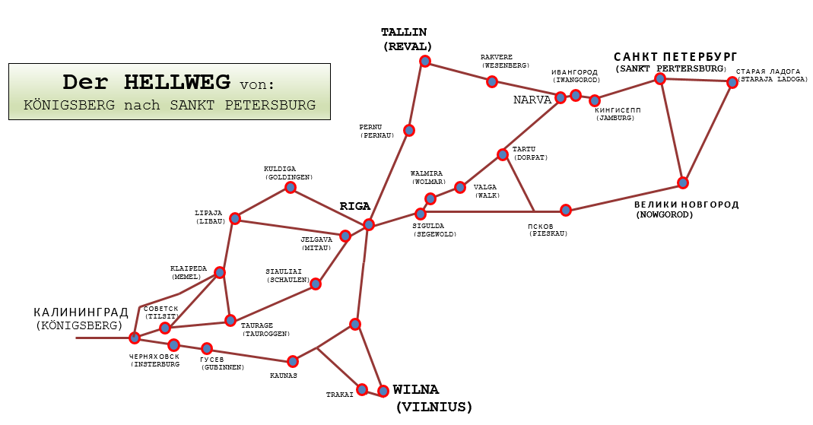
Trasa HELLWEG
z KRÓLEWCA do ST. PETERSBURGA
Po 1989 r. tranzyt wschodnio-zachodni wznawia się, i ...
po upadku Muru Berlińskiego w 1989 r. ruch na trasie Wschód-Zachód zwiększa się wielokrotnie.
Po 1997 r. tranzyt między Brugią a Weliky Nowgorod staje się znów możliwy. Stara Europa, która powstawała przez tysiąclecia z międzynarodowej sieci szlaków, także wzdłuż trasy Hellweg, zaczyna się jednoczyć, by żyć w pokoju ze swoimi sąsiadami. Ale nie całe 20 lat później, w 2017 r. w wielu europejskich krajach zaczyna się rozwijać niebezpieczny nurt nacjonalistyczny a głosy w sprawie uszczelnienia swoich zewnętrznych granic stają się coraz głośniejsze.
Inicjatorzy "Titans on Tour" z Brueck świadomie zdecydowali się wybrać tytuł dla swojego przedsięwzięcia, liczącego ponad 2100 kilometrów z Brueck aż do Weliky Nowgorod, które prowadzi przez sześć europejskich państw „Europa to my, konie przynoszą pokój”.
Podróż trasą Hellweg ma być symbolem jednoczenia oraz wolnej Europy a także częścią mierzącej ponad 2000 lat historii starego szlaku.

